Soft Requirements Specification
超市POS系统需求说明书

Prepared by  拟制 | 张冬嫚 | Date  日期 | 2016.7.1
Reviewed by  评审人 | xxx | Date  日期
Approved by  批准 | xxx | Date  日期

1.1 Purpose 文档目的 3
1.2 Scope 本文档适用范围 3
2 General description 总体概述 3
2.1 Soft perspective 软件概述 3
2.1.1 About the Project 项目介绍 3
2.2 Soft function 软件功能 4
3 Functional Requirements 功能需求 5
3.1 UI Model Use Case Diagram UI模块用例图 5
3.2 Data Summary Design 数据概要设计 12
4 Performance Requirements 非功能需求 13
4.1 UI Requirements界面要求 13
4.2 Development Environment 开发环境 13
4.3 Development Rules开发规范 13
5 需求分级 14

Introduction 简介
  - Purpose 文档目的
编写此文档的目的是进一步定制软件开发的细节问题,希望能使本软件开发工作更具体。是为使用户、软件开发者及分析人员对该软件的初始规定有一个共同的理解，它说明了本产品的各项功能需求、性能需求和数据要求，明确标识各功能的实现过程，阐述实用背景及范围，提供客户解决问题或达到目标所需的条件或权能，提供一个度量和遵循的基准。
  - Scope 本文档适用范围
在各个行业中，当我们接受到用户的商业项目后，在项目运行的全过程中充满了不确定因素，只有有效的运用项目管理的科学和艺术，才有可能使项目取得成功。对以上方面要想达到有效的管理水平，必须有一套科学的管理方法，但是即使有了科学的管理方法，由于项目干系人之间的沟通、协作不到位，往往达不到预期的结果。鉴于这种情况我们开发一套项目管理协作支撑系统，旨在为项目干系人提供一个交流、协作以及项目的进度跟踪监控、项目的质量控制、项目相关资源的管理的软件平台，从而提高项目管理水平，实现了工作的协同化、提高了工作效率。

General description 总体概述
定位：提供POS系统满足中小型超市用电脑管理日常运营的需要，提高工作效率，有益于库存及销售管理。
风格：是什么样的风格
用户人群：即将开超市或超市已经营但缺乏POS软件管理或原POS软件不合适的各类批发及批零兼营的商场、百货超市、医药连锁、书店、化工、五金及化妆品等行业。
产品：Windows操作平台，JDK5.0以上

Soft perspective 软件概述

About the Project 项目介绍
目前，平价商场、超市日益盛行----在城市普及之后正逐渐向城乡结合部发展。这些商场、超市因货物品种繁多且购物的人流量大，所以迫切需要一套系统以实现商品的进、销、存，财务及人员等的一体化、自动化管理，以降低管理费用、经营成本，最终达到以最小的投资实现最大的利润目的。 电子信息技术的应用发展，使计算机在各行各业得到普及，在商场，超市等零售行业也充分发挥着作用。在这一行业，计算机的应用已成为一个专门的行业---POS（收款机）系统。对于零售业的物品价格管理，销售打单，以及采购销售及库存的各种报表，数据的汇总起着不可替代的作用。POS系统能够为此提供最佳的解决方案及技术支持。

Soft function 软件功能
本项目中包含的功能模块。并使用功能结构图表示。
前台操作：收银界面、商品管理界面、查询营业收入界面

登录界面
功能入口界面
显示会员折扣率
显示商品信息
收银完毕相关处理
计算交易金额
删除选中商品
收银界面输入数据校验
收银结账界面
管理界面显示查询信息
新商品界面
管理界面删除商品
查询营业收入界面
管理界面数据校验

管理界面修改商品

查询营业收入结果界面

前台功能
后台管理：对商品数据、系统用户数据、会员积分数据和销售数据的增、改、删、查功能
查询商品信息
查询会员积分对应折扣率
查询用户信息

后台功能

更新会员积分
查询营业收入

更新商品信息
删除商品记录

添加销售记录
添加新商品记录

Functional Requierments 功能需求

3.1 UI Model Use Case Diagram UI模块用例图

3.1.1 用户登录界面
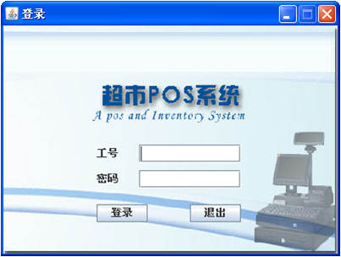

3.1.2登录信息不完整时的提示界面
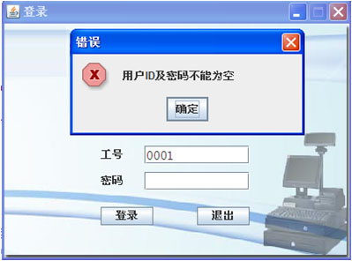

3.1.3登录信息输入错误时的提示界面

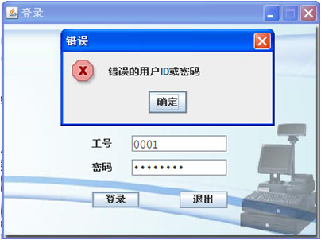

3.1.4 功能入口界面（管理员登陆）

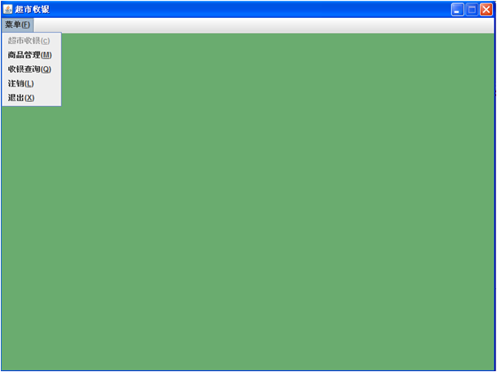

3.1.5 功能入口界面（收银员登陆）
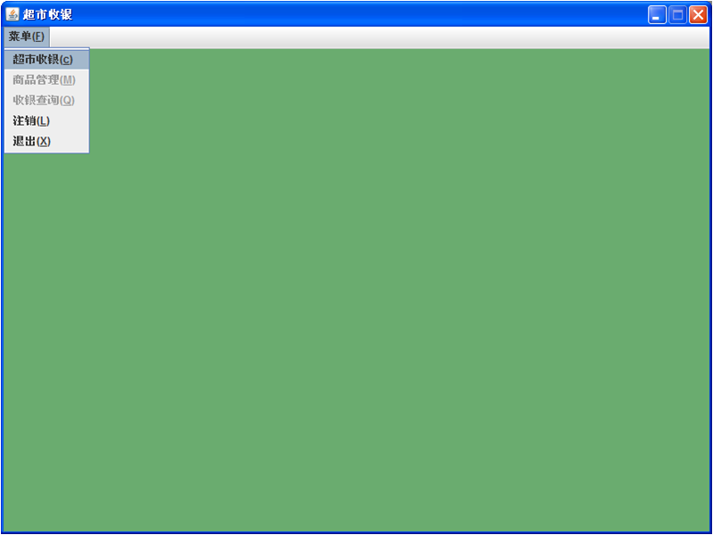

3.1.6 收银界面

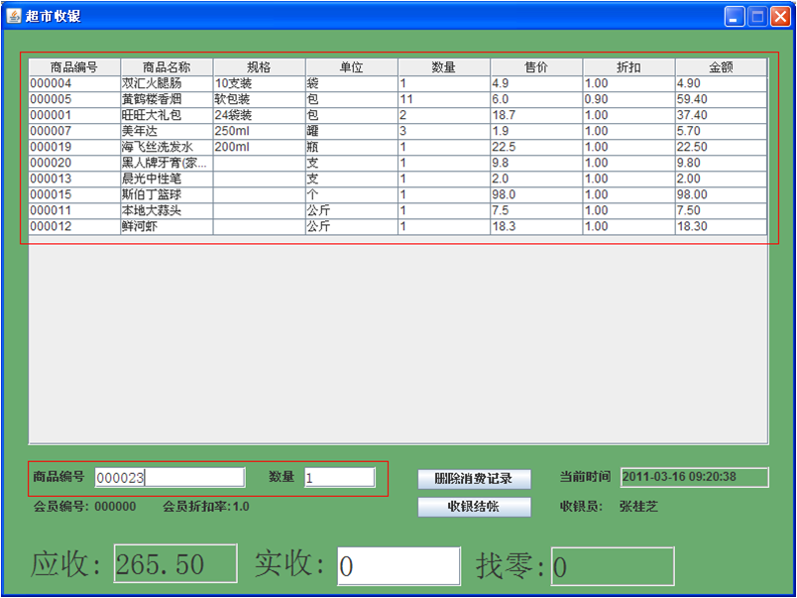

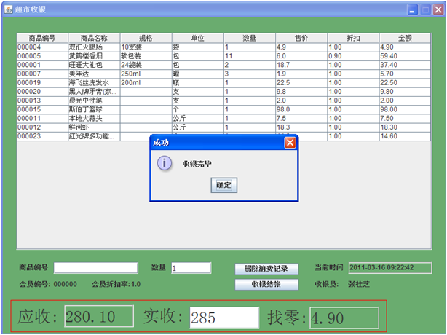

3.1.7 收银界面数据校验

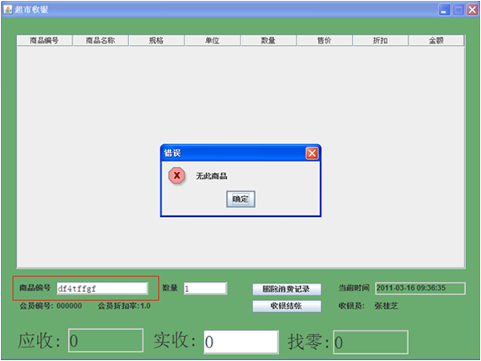

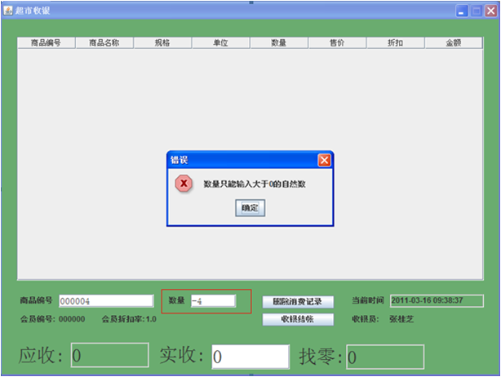

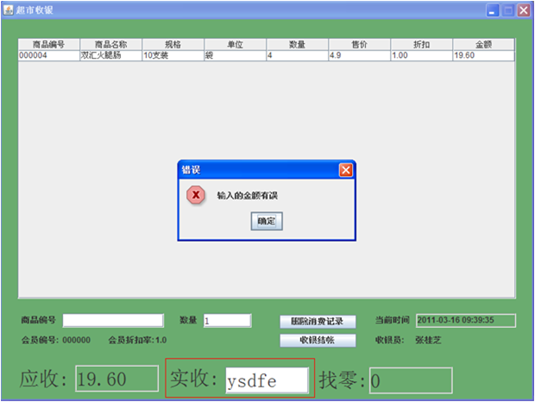

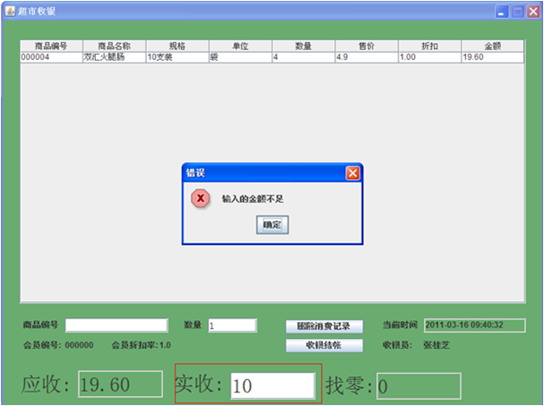

3.1.8 收银结账界面

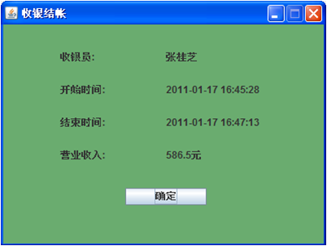

3.1.9 商品管理界面

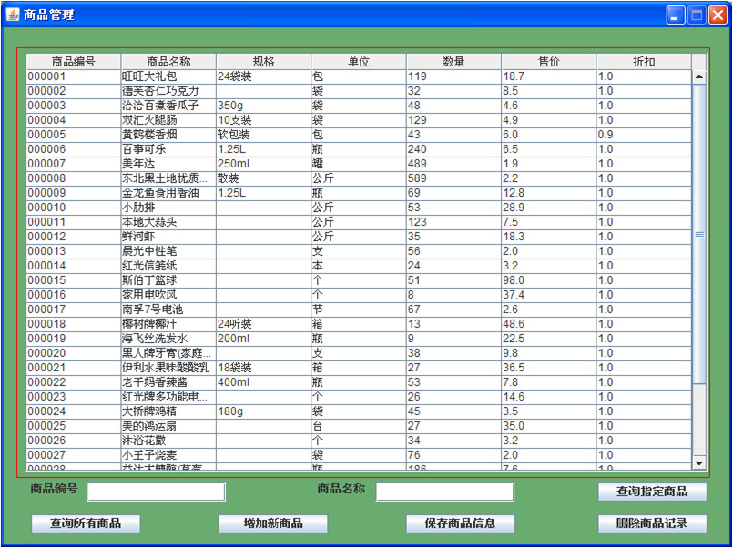

3.1.10 商品管理界面查询商品

3.1.11 商品管理界面新增商品
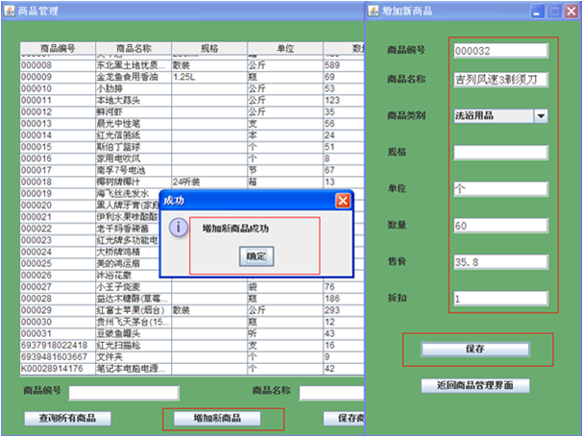

3.1.12 查询营业收入界面

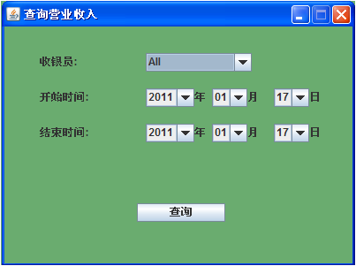

3.2 Data Summary Design 数据概要设计
    - 数据库设计

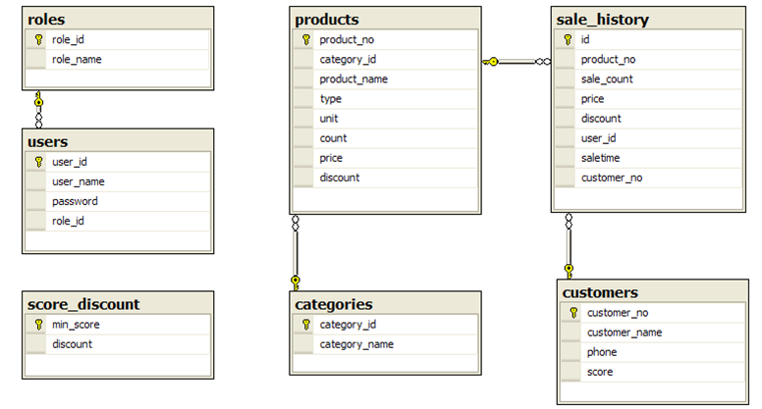

Performance Requirements 非功能需求

4.1UI Requirements界面要求
- 使用Java Swing完成界面
- 布局要求合理

4.2Development Environment 开发环境
- 开发工具：MyEclipse
- 开发语言：J2SE
- 数据库：MicroSoft SQL Server 2008

4.3Development Rules开发规范
- 统一风格的命名规范（变量名、类名、素材文件名）
- 适当的异常处理
- 重难点代码进行注释
- 关键操作使用日志管理

5需求分级
Requirement ID 需求ID | Requirement Name 需求名称 | Classification 需求分级
01 | 用户登录验证 | A
02 | 收银数据校验 | B
03 | 商品管理 | C
04 | 客户信息管理 | B
05 | 营业收入查询 | A

